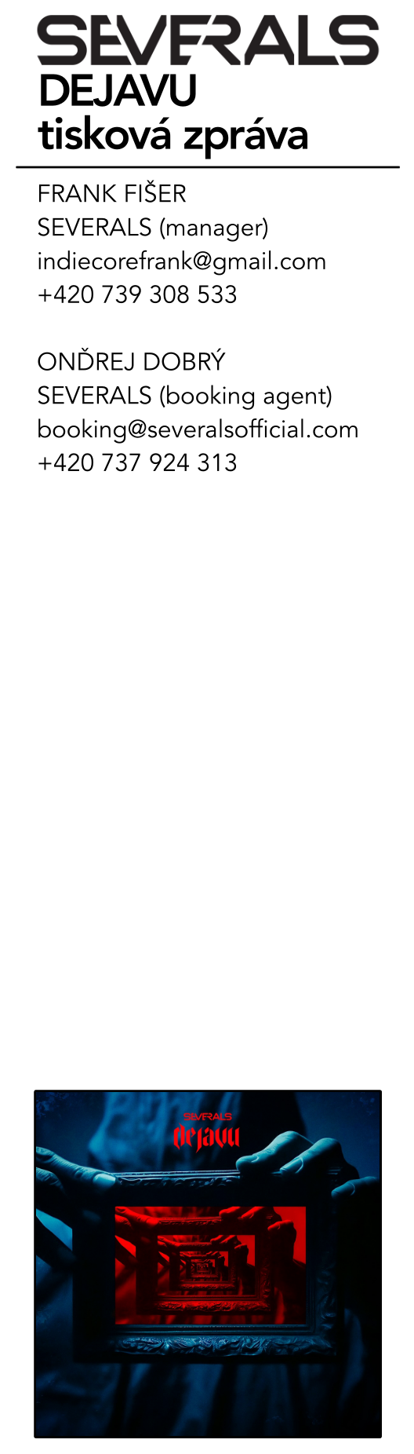
I feel the fall when disorder reigns.

Severals nás opět překvapují novým singlem "dejavu", který odvážně kombinuje techno a moderní metal. Tato experimentální skladba debutovala na letošním Rock for People a Basinfirefest a okamžitě zaujala diváky a posluchače. Singl nás zavede do netradičního světa, kde se techno prolíná s metalovým masakrem, a baskytarista Ondřej se v něm dokonce chopil francouzštiny. Severals zůstávají věrní svému unikátnímu zvuku, což můžeme definovat prostě jako "Severals."

Videoklip, který frontman Dominik opět vytvořil, je plný vizuálních triků a paradoxů, které přímo odkazují na motiv skladby. Experimentují nejen se zvukem, ale i s obrazem.

Produkci singlu svěřili talentovanému Vojtěchu Pačesnému, zatímco mix a mastering provedl australský producent Lance Prenc, jenž má za sebou spolupráci s kapelami jako Polaris, Alpha Wolf, Diamond Construct a Thornhill.

Severals nás stále překvapují, a už teď se můžeme těšit na další experimenty v jejich živém vystoupení. Co nás asi čeká příště?

ODKAZ NA VIDEOKLIP: https://www.youtube.com/watch?v=E2cVBg17r-I
SPOTIFY LINK: https://sptfy.com/severals_dejavu

Web: www.severalsofficial.com
Spotify: https://spoti.fi/2v21d37
YouTube: https://www.youtube.com/@severals
Facebook: https://www.facebook.com/svrls/
Instagram: https://www.instagram.com/weareseverals/

AKTUÁLNÍ KONCERTNÍ ZASTÁVKY SEVERALS:
10.11.2023 - BUDAPEST (HU) - Analog Music Hall
11.11.2023 - KRAKÓW (PL) - PUB Pod Ziemią
16.11.2023 - VANTAGE (LUX) - House of Music
18.11.2023 - EERNEGEM (BE) - B52
24.11.2023 - ČESKÉ BUDĚJOVICE (CZ) - Dead End Festival

